Vnitřní řád školní jídelny – výdejny je zpracován v souladu s těmito zákony a vyhláškami:
- zákonem č. 561/2004 Sb., školský zákon, ve znění pozdějších předpisů,
- zákonem č. 258/2000Sb., o ochraně veřejného zdraví, ve znění pozdějších předpisů,
- vyhláškou č. 107/2005 Sb., o školním stravování, ve znění pozdějších předpisů,
- vyhláškou č. 137/2004 Sb., o hygienických požadavcích na stravovací služby a o zásadách osobní a provozní hygieny při činnostech epidemiologicky závažných, ve znění pozdějších předpisů,
- vyhláškou č.84/2005 Sb., o nákladech na závodní stravování a jejich úhradě v příspěvkových organizacích zřízených ÚSC, ve znění pozdějších předpisů,
- nařízení EU č. 852/2004 o hygieně potravin, ve znění pozdějších předpisů.
Jídelníček je vždy sestavován podle zásad zdravé výživy a dodržování výživových norem u sledovaných potravin a v rozsahu dle § 4 odst. 3 a 9 vyhlášky č. 107/2005 Sb., o školním stravování.
I. Práva a povinnosti strávníků a zákonných zástupců dětí
Zákonný zástupce má právo vznášet připomínky a podněty k práci školní jídelny u vedoucí školní jídelny nebo ředitele školy, v případě nespokojenosti s vyřízením stížnosti či podnětu se mohou obrátit na nadřízený nebo kontrolní orgán poskytovatele s podnětem na prošetření postupu při vyřizování stížnosti.
Zákonný zástupce má povinnost informovat vedoucí školní jídelny o změně zdravotní způsobilosti dítěte, v době nemoci neprodleně dítě odhlásit z obědů, respektovat dobu odhlašování obědů a dodržovat termíny splatnosti úplaty za školní stravování.

II. Provoz a vnitřní režim
Doba výdeje v MŠ: přesnídávka 8,30 – 9,00 hodin
Oběd 11,30 – 12,00 hodin
Svačina 14,00 – 14,30 hodin
Jídelní lístek
Jídelní lístek je vyvěšen na informační tabuli v MŠ a na internetových stránkách školy.
Dle nařízení Evropského parlamentu a Rady (EU), jsou na jídelním lístku uváděny alergeny. Na nástěnkách a na webových stránkách školy je zveřejněn seznam alergenů, jednotlivé alergeny jsou očíslovány a tato čísla alergenů jsou uvedena vždy za pokrmem v jídelním lístku.
Organizace stravování
Jídlo je dováženo ze školní jídelny na kárce. Doba převozu trvá cca 5 minut..Teplé pokrmy jsou převáženy v termonádobách. Po převozu do MŠ je změřena teplota pokrmu. V případě nižší teploty než +60 °C se pokrm dohřívá.
Jídlo se dětem podává ve třídách. Strávníkům MŠ je vydávána přesnídávka, kompletní oběd skládající se z polévky, hlavního chodu a nápoje, podle možnosti a vhodnosti i salát, kompot, ovoce, moučník nebo dezert a svačina. Na požádání je možno stravu přidat.
Jídlo a nápoje se konzumují u stolu zásadně vsedě.
Jídla podávaná v rámci školního stravování konzumují strávníci v prostorách výdejny dle vyhlášky č. 107/2005 Sb., o školním stravování, § 2, odst. 7.

Pracovnice v provozu školní výdejny v MŠ zajišťuje pitný režim pro děti a výdej stravy.
Za dodržování hygienických předpisů při výrobě a výdeji stravy pro dětské strávníky je zodpovědný personál školní jídelny. Při podávání jídel ve třídách MŠ dohlíží na dětské strávníky pedagogický dohled. Za čistotu stolů a podlah odpovídají uklízečky. Úklid ve školní výdejně je zajišťován průběžně během dne.
Dietní stravování
Zařízení není povinno zajišťovat dietní stravování. Po předchozí domluvě a na základně lékařského potvrzení lze dietní stravu uvařit nebo je umožněno si vlastní stravu do školní jídelny donést.(viz. Dohoda o stravování dítěte, která je sepsána se zákonným zástupcem dítěte). Strava bude uložena podle její povahy v chladničce nebo na jiném určeném místě odděleně od pokrmů připravených ve školní kuchyni a mimo její výrobní prostory. Za obsah přinášeného jídlonosiče odpovídá zákonný zástupce.
Přihlašování a odhlašování stravy
Při nástupu dítěte do MŠ je vždy přihlášeno do školní jídelny. Změny ve stravování je nutné hlásit ihned.
Nárok na stravu – strávník má nárok na jídlo pouze v případě, že je přítomen ve školním zařízení.
Odhlášky stravy se provádějí ústně nebo telefonicky nejpozději do 8.00 hodin dne nepřítomnosti dítěte: MŠ u paní učitelky tel.702035202
Kdo do 8.00 hodin nenastoupí do MŠ je automaticky odhlášen v jídelně.
Školní jídelna zodpovídá za kvalitu stravy do okamžiku výdeje. Za skladované a ohřívané jídlo nepřebírá škola zodpovědnost.
Ceny stravného
Výše finančního normativu je stanovena dle vyhlášky č. 107/2005 Sb., ve znění pozdějších předpisů o školním stravování a podle cen potravin v místě obvyklých. Strávníci jsou rozděleny do věkových skupin dle věku, kterého dosáhnou během školního roku (1. září - 31. srpna).
Ceny stravného jsou uvedeny v příloze č. 1
Způsob úhrady stravného
Úhrada stravného je prováděna bezhotovostním způsobem, a to:
- souhlas s inkasem
- hotovostní úhrada stravného je prováděna výjimečně.
Stravné je vybíráno v září formou zálohy, další stravné hrazené v říjnu se rovná počtu obědu odebraných v září atd. Záloha je vyúčtována v měsíci červnu následujícího roku. Úhrada stravného musí být provedena vždy do 15. dne v měsíci.

III. Bezpečnost a ochrana zdraví
Za bezpečnost dětí ve školní výdejně zodpovídá v plné míře učitelka MŠ.
Úrazy a nevolnost jsou řešeny okamžitě. Rodiče jsou vyrozuměni bezodkladně. Každý úraz pedagogický pracovník neprodleně zaznamená do knihy úrazů a oznámí ho vedení školy.
V rámci bezpečnosti se strávníci chovají ve školní výdejně dle pravidel BOZ, v souladu s hygienickými předpisy, dle zásad slušného chování a společenských pravidel stolování. Strávníci jsou povinni řídit se pokyny personálu školní výdejny a pedagogického dohledu.
Způsob řešení nouzových a havarijní situací (např. přerušení dodávky energií, vody apod.) projedná ředitel školy neprodleně se zřizovatelem a seznámí strávníky s jejím řešením.
IV. Ochrana majetku školy
Strávníci jsou povinni šetřit zařízení a vybavení.
Děti jsou pedagogy a zaměstnanci školy vedeny k ochraně majetku školy. Povinností všech zaměstnanců školy je majetek školy chránit a nepoškozovat.
Škodu, která je způsobena neúmyslně, strávník nehradí. Úmyslně způsobenou škodu je strávník, případně jeho zákonný zástupce povinen nahradit.

V. Závěrečná ustanovení
Veškeré připomínky týkající se jídelního lístku, kvality stravy, technických a hygienických závad provozu školní jídelny (výdejny) řeší vedoucí školní jídelny tel. 565382305, e-mail: jídelna@zsrynarec.cz
S vnitřním řádem školní jídelny - výdejny jsou strávníci a v případě žáků i jejich zákonní zástupci seznámeni zveřejněním řádu na nástěnce v MŠ a na webových stránkách školní jídelny a v rámci přihlášky ke školnímu stravování.
Strávníci jsou povinni se řídit pokyny uvedenými v tomto „Vnitřním řádu školní jídelny - výdejny“, pokyny vedoucí školní jídelny a příslušného dozoru.
Tento vnitřní řád školní jídelny – výdejny nabývá účinnosti dne 1. 9. 2015

V Chlumci 1.9.2015

Jitka Meszárošová Bc. Milena Špuláková
vedoucí ŠJ ředitel školy

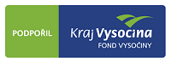
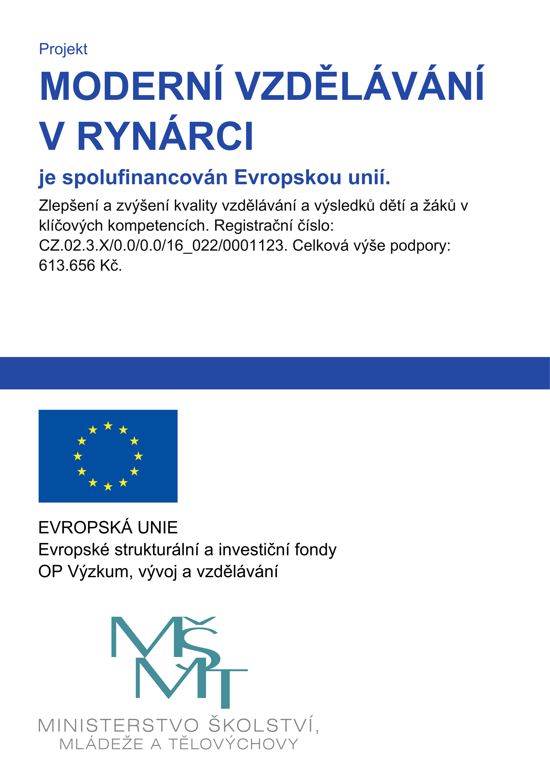
Rychlé kontakty
Základní škola
a Mateřská škola Rynárec
Rynárec 140
394 01 Pelhřimov
Ředitel školy
Mgr. Tomáš Peroutka
E-mail: info@zsrynarec.cz
Tel.: 565 382 305
Mobil. tel. - škola: 608 138 968
Školní jídelna
Tel.: 565 382 305
Počasí


